Байымова Г.А.,
педагог-психолог, Баланы үҫтереү үҙәге –
«Айыуҡай» балалар баҡсаһы, Баймаҡ ҡалаһы

«АЙЫУҠАЙ»ҘА ҠУНАҠТА.
ӨЛКӘНДӘР ТӨРКӨМӨНДӘ ИНТЕГРАЦИЯЛАНҒАН ДӘРЕС

Тема: «Айыуҡай»ҙа ҡунаҡта.

Маҡсат:
- Яңы технологиялар ҡулланып, балаларҙың бәйләнешле телмәрен камиллаштырыу, артикуляцион күнегеүҙәр аша телмәр аппаратын күнектереү;
- Инновацион алымдар аша балаларҙы бер-береһенә ылыҡтырыу;
- Балаларҙың иғтибарын, фекерләү ҡеүәһен, ишетеү һәләтен үҫтереү, дуҫлыҡ, бер-береһенә ярҙам итеү, берҙәмлек тойғоһон тәрбиәләү.
Йыһазландырыу: проектор, кәрәҙ, кәрзиндәр макеты, бал ҡорто һүрәте, обруч, ултырғыстар, аш содаһы, лимон кислотаһы, шар.
Ҡулланылған алымдар: әңгәмә, һорау-яуап, тәрбиәсенең һөйләүе, интерактив уйын, музыкаль-ритмик уйын, синквейн, эксперимент.
Балалар психолог бүлмәһенә инеп түңәрәккә торалар.
-Һаумыһығыҙ,ҡыҙҙар,малайҙар! Һеҙҙе күреүемә бик шатмын. Бөгөн беҙҙе бик мауыҡтырғыс уйындар көтә. Әйҙәгеҙ башта бер– беребеҙҙе сәләмләп алайыҡ.

Уйын эшмәкәрлеге
Музыкаль-ритмик уйын”Етеҙ ҡулдар”
Маҡсат: Балаларҙың иғтибарын, етеҙлеген арттырыу, ритмик тойомлауын үҫтереү. Түңәрәк өҫтәлдә түңәрәктең, ҡул суғының, тура дүртмөйөштөң, түңәрәктең шаблондары ята. Балалар ритмлы музыка аҫтында ниндәй фигура ятыуына ҡарап ҡулдарын ҡуялар (усын, йоҙроғон йә ҡул һыртын), түңәрәк буйлап йөрөйҙәр.
Музыка ишетелә ( бал ҡортоноң безелдәүе)
-Ҡыҙҙар, малайҙар, ниндәй тауыш ишетелде ул?
-Балалар, был бал ҡорто Быз-быз. Ул бөгөн беренсе тапҡыр беҙҙең балалар баҡсаһына килгән. Ҡарағыҙ әле, уның кәйефе ниндәй?(Насар, уға күңелһеҙ) Кәрәҙҙәре лә буш икән. Беҙ уға нисек ярҙам итә алабыҙ? (Күңелен күтәрәйек, кәрәҙҙәрен тултырайыҡ). Иң беренсе беҙ Быз-бызды беҙҙең баҡсаның тәртибе менән таныштырайыҡ. Әгәр мин уҡыған ҡағиҙә дөрөҫ булһа, сәпәкәй итерһегеҙ, ә мин яңылыш әйтһәм, аяҡ менән тыпырлатырһығыҙ.
-Төш мәлендә йокларға,
Яңы көстәр тупларға (Эйе, балалар сәпәкәйләй)
-Эсең йә башың ауыртһа,
Илап тик ултырырға (Юҡ, балалар аяҡ менән тыпырлата)
-Ашар алдынан башта
Ҡулды, битте йыуырға (Эйе, балалар сәпәкәйләй)
-Бутҡа, ашты ашама,
Апайҙан кәнфит һора (Юҡ, балалар аяҡ менән тыпырлата)
-Уйынсыҡты тартып ал,
Үҙеңә күп йыйып һал (Юҡ, балалар аяҡ менән тыпырлата)
Хәҙер Быз-быз беҙҙең ҡағиҙәләрҙе белде, уға уйын оҡшаны, кәрәҙҙең береһенә кәрзин менән балды ҡуяйыҡ.

Танып белеү һәм эҙләнеү-тикшеренеү эшмәкәрлеге.
-Балалар, артабан беҙ Быз-бызды үҙебеҙҙең ашхана менән таныштырайыҡ.
Бында беҙҙең апайҙар тәмле аштар бешерә. Ә һеҙ беләһегеҙме, ябай ғына аҙыҡ- түлектәрҙән ҡыҙыҡлы фокус эшләп була.
Шешәгә лимон кислотаһын һалып өҫтөнә һыу ҡоябыҙ. Шар эсенә аш содаһын һалып, шешәнең башына кейҙерәбеҙ. Шарҙы күтәреп, соданы шешә эсенә төшөрһәк,сода менән лимон кислотаһы ҡушылғас, шар өрөлә.
Балалар кәрәҙҙең тағы береһенә кәрзин менән балды беркетә.

Телмәр үҫтереү эшмәкәрлеге
-Беҙҙең балалар баҡсаһында «Кәрәҙ» төркөмө бар. Быз-бызға унда оҡшар тип уйлайым. (Балалар логопед төркөмөнә баралар. Логопед ҡаршы ала)
-Һаумыһығыҙ, балалар. Әйҙәгеҙ Быз-бызга башҡа бал ҡорттары менән дуҫлашырға ярҙам итәйек.
Тын юлына күнекмә «Бал ҡорттарын осорайыҡ»
Ҡағыҙҙан эшләнеп епкә эленгән бал ҡорттарын, танау аша үпкәләргә һауа алып, ауыҙ аша сығарып өрөп хәрәкәткә килтерергә. Биш тапҡыр ҡабатларға.
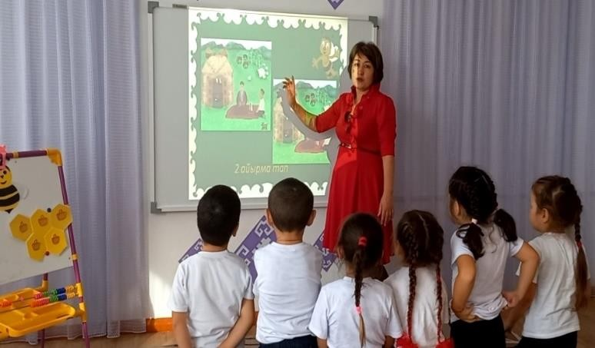
-Мин һеҙгә шиғыр юлдарын уҡыйым, ә һеҙ бал ҡорттарына өрөп хәрәкәткә килтерегеҙ.
Бик эшсән бер бал ҡорто Сәскәләрҙән һут йыя, Кәрәҙҙәрен мөлдөрәмә Балға тултырып ҡуя.
– Балалар беҙ балалар баҡсаһында уйнап ҡына ҡалмайбыҙ, матур итеп һөйләшергә лә өйрәнәбеҙ, шулаймы. Әйҙәгеҙ Быз- бызға телгә күнекмәләр эшләп күрһәтәйек әле.
Ритмлы музыкаға артикуляция кунегеүе “Бал ҡорто”
Маҡсат: өндәрҙе дөрөҫ әйтеү өсөн артикуляция аппараты органдарының айырым бер торошоноң тулы хәрәкәтен тәъмин итеү.
Мин шаян бер бал ҡорто,
Умарта минең йортом, (тәҙрә кунегеүе)
Иртән тороп теш таҙартҡас (теш таҙартыу күнегеүе)
Мин уйнарға ашығам.
Туп тибеп уйнап алам (туп, сәтләүек күнегеүе)
Әүһәләктә лә эйәм, (әүһәләк күнегеүе) Сәғәт телдәрен һанайым, (сәғәт күнегеүе) Уйнап һис арымайым
Бына шулай уйнап алғас
Бал ашарға ултырам, (варенье күнегеүе)
Һеҙҙе лә мин, сынаяҡ алып,
Сәй эсергә саҡырам (сынаяҡ күнегеүе)
Ҡамыр баҫам, болғатам, (ҡамыр баҫыу күнегеүе) Ҡоймаҡ ҡоям, шыжлатам, (ҡоймаҡ күнегеүе) Атта сабып уйнап алғас (ҡолонҡай күнегеүе) Йоҡларға мин ашығам.
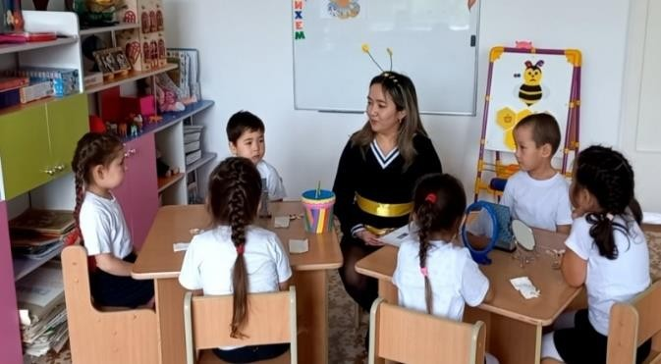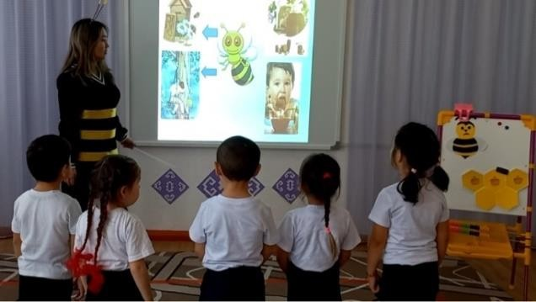
-Балалар, беҙ Быз-бызға яңы дуҫтар таптыҡ, уларҙың һеҙгә баллы күстәнәсе бар. (Баллы кәрзинде балалар кәрәҙгә ҡуялар)
Дәрес музыка залында дауам итә.
– Әйҙәгеҙ Быз-бызға музыка залын күрһәтәйек.
Бал ҡорто ( логопед) интерактив таҡтала синквейн тәҡдим итә.
Синквейн “Бал ҡорто”
Маҡсат: яңы технологиялар ҡулланып, балаларҙың бәйләнешле телмәрен камиллаштырыу
- Был нимә?
- Ниндәй?
- Ни эшләй?
- Фраза (нимә әйтә алағыҙ)?
- Ассоциация?

Уйын эшмәкәрлеге
-Ҡыҙҙар, малайҙар, Быз-быз арып китте, уның менән бергә уйнап, ял итеп алайыҡ.
- уйын
Балалар түңәрәккә ҡуйылған ултырғыстарға ҡулға-ҡул тотоношоп ултыра. Музыка башланыу менән, ҡулдарҙы ысҡындырмай ғына күрше ултырғысҡа күсеп ултыралар.
- уйын
Балалар ҡулға-ҡул тотоношоп, түңәрәктә торалар. Ҡулға кейҙерелгән обручты ҡулдарҙы ысҡындырмай ғына эргәлә торған күршегә тапшырырға кәрәк. Уйындар күңелле музыка менән оҙатылып бара.
– Быз-быз интерактив уйын уйнарға ярата икән. Мин һеҙгә яңы уйындар алып килдем.

Интерактив уйын «Айырмаһын тап»
Маҡсат: бирелгән һүрәттәрҙең айырмаларын табып, атауҙы нығытыу. Балаларҙың иғтибарлылығын, уйлау етеҙлеген, һүҙ байлығын, фекерләү ҡеүәһен үҫтереү.

Уйын тәртибе:
Балаларға ике һүрәт бирелә. Улар һүрәттәрҙең айырмаһын табып, шул һүрәткә баҫа. Яуап дөрөҫ булһа, һүрәттәге предмет юғала.
Баланың йәш үҙенсәлектәренә ҡарап, уйын ҡатмарлаша бара. Был уйын өс-алты йәштән тәҡдим ителә. Уйын бер бала йәки төркөмсә менән үткәрелә.
– Быз-быз минең ҡолағыма рәхмәт әйтте, ә ни өсөн тип уйлайһығыҙ? (Балаларҙың яуаптары)
-Ә ниндәй эш иң оҡшағаны булды?
-Бөгөн бөтәгеҙ ҙә бик матур ҡатнаштығыҙ, афариндар!
-Бал ҡорто Быз-бызга беҙҙең баҡсабыҙ оҡшаны, ул үҙенә яңы дуҫтар тапты. Уның кәйефе лә күтәрелеп китте. Ә һеҙҙең кәйефтәрегеҙ нисек? Был шарҙарҙа һеҙҙең кәйефегеҙгә тура килгән һүрәтте эшләгеҙ. Был һеҙгә Быз-быздың бүләге булыр. (Һары шарҙарҙа маркер менән эмоцияларын төшөрәләр).
Быз-быз менән бергә үткән бөгөнгө көндө ата-әсәләр менән өйҙә һүрәтләп алып килегеҙ.
-Дәрес өсөн рәхмәт.

